Kính thưa quí bạn
Chủ đề hôm nay là giới thiệu với các bạn về Internet Service Provider rẻ tiền.
1. Nói về Internet Service Provider loại mới, cạnh tranh với những hãng độc quyền (lên giá) hiện giờ.
2. Email nhiều bằng hữu giải đáp bài toán “cho xin số nhà” của anh Hoài.
3. Một bằng hữu hỏi về tấm ảnh Brendan Live Your Dream.jpg của một vị họa sĩ chuyên nghiệp vẽ tặng chú “họa sĩ tí hon”.
HCD 12-May-2022
----------
Nếu các bạn không thấy hình thì nên dọc Microsoft Word attached.
From: nguyenth ongv u_@ g mail.com
Sent: Wednesday, May 11, 2022 11:53 SA
To: huy017_@ gmail.com
Subject: email GS Huynh Chieu Đảng: , Internet Provider gia re

Tin anh Đẳng về T Mobile rất hay.
Xin anh Đẳng bao giờ có đầy đủ chi tiết . phổ biến cho anh em
Tôi hiện giờ trả hơn 200$ mỗi tháng cho Comcast.
Thấy có hãng tên là Salient cũng chỉ phải trả 50$ / mổi tháng mà thôi, nhưng phải có nhân viên tới lám disk antenna và đục8 giây phiền phức lắm
Rất thân mến
Nguyen Thuong Vu
HCD: Thưa Bác Sĩ tôi cũng bị spectrum “chặt đẹp” năm đầu tiên nó tính $50 /tháng. Sau một năm nó tự động lên $65 rồi giờ đây là $75. Nếu sau một năm chúng ta cancel và dùng tên người khác để mở account với nó thì vẫn là $50 /thang. Bị nó chặt mấy năm nay tôi dòm ngó kiếm provider khác. Nay thì gặp chỗ nầy rẻ và có khi rất hay nên xin giới thiệu cùng chư bằng hữu. Đáng lý ra Internet free cho mọi người hay khá rẻ như bên Âu Châu và nhiều quốc gia khác, thí dụ
From: Marine Thanh Van <mari van8_@ g ail.com>
Date: 5/11/22 9:17 PM (GMT-08:00)
Subject: Re: email GS Huynh Chieu Đảng: , Internet Provider gia revu
Bên Pháp giá thuê đường dây cho Internet, tivi (cả trăm đài, tha hồ xem) cộng thêm điện thoại trong nhà có giá từ 30 đến 40€. Với 40€, mình có thể thu hàng chục chương trình tivi để dành làm tài liệu.
Còn điện thoại cầm tay 16€/ tháng, 5G, cho gọi ra ngoại quốc "thả dàn", gọi Mỹ, Canada, gọi được đến Úc và Trung Quốc, nhưng không hiểu sao gọi VN thì phải trả tiền thêm.
v
From: T-H Do <h n51 bis_@ y ahoo. com>
Sent: Wednesday, May 11, 2022 6:33 CH
To: huy017_@ juno.com
Subject: Re: [quanvenduong] FW: Tien VN ngay xua, cau do va giai dap, Internet Provider gia re
Em off comcast/ Xfinity ngày mai 12 May 2022, het 1 năm.
Nó se tăng tien! Len den gan 60$ , 1 năm qua nó lấy là 45.63$ / tháng gi đó . Modem là em mua.
Truoc đay em trả them tien phone là 63$ mấy/ tháng, Go smart mobile (1 cty con của T-mobil) gốc truoc emxa2i T mobil, nen khi mua Gosmart auto pay thi khong bị đổi số phone bao nhieu nam nay. May cty internet chém khách, cứ tăng tien hoài!!
Em đang chán.
---
HCD: Nói về Internet Service Provider.
Xin viết bằng chữ đen cho dễ đọc. Trước tiên tôi xin nói dài dòng một chút về Internet Service Provider.
Nhập đề: Lâu nay các hãnh Internet Service Provider độc quyền, tự do lên giá, lý do là họ làm chủ đường dây dẫn Internet vào nhà các bạn. Thí dụ ATT, thí dụ cable TV như COX, như Spectrum… họ là người duy nhất cung cấp Internet Service Provider cho một căn nhà trong một vùng nào đó. Không ai cạnh tranh được vì họ là chủ phone line hay chủ dây cable TV dẫn vào nhà. Nhớ lại mươi năm trước nhiều thành phố (như Anaheim) chủ trương cung cấp Internet free cho dân chúng, nhưng có lẽ “thế lực kim tiền” oánh chương trình nầy sập luôn.
Sau đó thì có nhiều công ty lớn cũng muốn nhào vô thí dụ như Google dự địng phát “Internet” từ khinh khí cầu cho mọi người (tính tiền) hay thí dụ như hiện nay các vệ tinh của ông chủ hãng Tesla phát "Internet" xuống mặt đất. Băng tần hiện nay khá chậm và tính tới $100 /tháng lại cần antenna lỉnh kỉnh, chỉ vùng nông thôn mới bấm bụng mà xài, thành phố ít ai muốn. Trước đó mấy hãng satellite TV cũng cung cấp Internet, nhưng quá chậm, và cũng mắc tiền nên ít người xài.
Nay thì khác rồi. Hiện có ba hãng “cell phone” chánh là ATT, Verizon, T-Mobile đã âm thầm phát triển hệ 5G. Giờ đây thì gần như đã phủ sóng khắp nơi. Sóng 5G truyền data đi khá nhanh do đó đã sinh ra nhóm Internet Service Provider mới rất tiện lợi và vì cạnh tranh nên rẽ tiền hơn ….Tóm tắt hiện giờ mỗi căn nhà trong thành phố có tới 5 Internet Service Provider để chủ nhân chôn lưa: Đó là DSL (phone line) chậm lắm, kế đó là cable TV, và ba tay chơi mới là ATT, Verizon, T-Mobile… còn nhưng tay cho lẽ tẻ nữa, tùy vùng.
Tôi test thử sóng 5G tại vùng Nam Cali thấy có nơi tốc độ lên tới 500 Mbps. Trung bình thì trên 100 Mbps. Bạn nào đang xài cell phone bắt được sóng 5G thì tự động nó sẽ bắt vào. Rồi sao? Nếu các bạn đi tới nơi không có WiFi, các bạn mở cell phone ra và set cho nó thành “Mobile Hotspot and Tethering” thì các bạn sẽ có sóng WiFi (do cái cell phone của bạn phát ra) nhanh hơn cả cable Internet Service Provider nữa.
Cable Internet Service Provider như COX như Spectrum thường chỉ nằm trong vận tốc 100 Mbps tới dưới 300 Mbps, còn cái cell phone của các bạn có khi cung cấp vận tốc lên tới 400 Mbps. Nếu cell phone servicer của các bạn là loại unlimited data thì có khi các bạn không cần có cable hay DSL Internet Service Provider nữa. Nhưng xài cell phone kiều nầy khá bất tiện …
Thân bài: Do đó mấy hãng cell phone provider cung cấp Internet cho chúng ta bằng cách nầy. Họ đưa cho chúng ta cái “cell phone receiver” nhỏ. Bản thân của nó là cái cell phone nhận tín hiệu 5G 24/24 rồi phát lại sóng WiFi để các bạn vào Internet. Chi tiết như sau:
1. Tôi đang xài T-Internet của T-Mobile giá $50 /tháng không tăng, vận tốc đi từ 150 Mbps tới trên 200 Mbs. Hiện tôi cũng đang xài Spectrum giá $75 /thang vận tốc có khi chậm hơn T-Mobile. Khi ghi mở account với T-Mobile nó cho tháng đầu free, không có ký contract chi hết, cancel lúc nào cũng được.
2. Khi mở account họ đưa cho mình một cái hộp vuông chứa cái “receiver” như trong hình nầy.
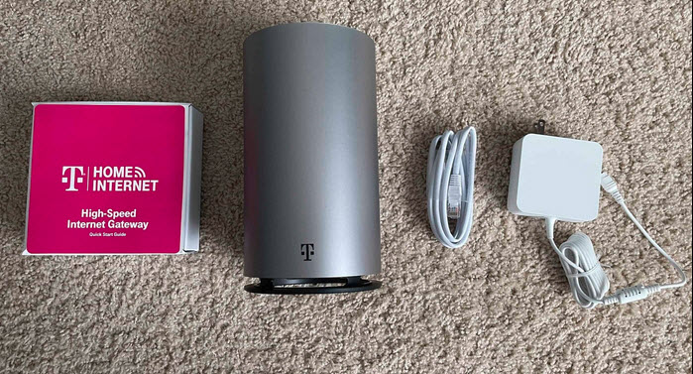
Nó là cái “cell phone” nhận sóng 5G từ T-Mobile 24/24 và nó phát luôn sóng WiFi. Tất cả miễn phí, trong khi đó Spectrum tính tiền cái router $5/tháng nếu ch1ng ta không có router riêng.
3. Cách setup rất dễ, mất chừ 5 phút là có WiFi.
a. Bên dưới đáy cái T-gateway có cái nhãn ghi tên WiFi và password, dùng cell phone chụp hình để ghi nhớ luôn.
b. Gắn cái adaptor (power supply vào) chờ vài phút
c. Mở cell phone, tablet, iPad, desktop hay laptop lên log vào WiFi, cho password là xong
Chỉ có vậy thôi, không cần thợ đến nhà. Không cần cả đọc manual. Cũng giống như khi các bạn đến nhà người quen, log vô WiFi của nhà đó, chỉ cần biết password thôi.
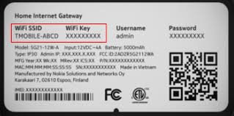
Password in trên nhãn dán dưới cái receiver
Kết luận: Tôi đã xài thử thấy vận tốc download khoảng 150 Mbps tới trên 250 Mbps, so ra nhanh hơn hay bằng cái cable Spectrum tôi đang xài. Giá cả thì hiện giờ T-Mobile tính $50/tháng, ai đang xài cell phone T-Mobile thì bớt còn $30/tháng.
Vì có mỗi nhà ở thành phố lớn có ít nhất 3 Internet Service Provider 5G nên có khi tương lai vì cạnh tranh giá sẽ rẽ hơn nữa.

--------------
Xin lập lại bài toán hóc hiểm hôm qua như sau:
From: Hoai Vu <hoai _@ g mail.com>
Sent: Tuesday, May 10, 2022 6:07 CH
To: huy017 <huy017_@ gmail.com>
Subject: Re: [quanvenduong] FW: Bao Song Than scan lai, Bác Sĩ gop y ve vitamin va duoc thao, cau do thu tai cac ban

Kính thưa anh Đẳng,
Bây giờ mới rảnh tay, xin gửi anh và quý độc giả trên Quán Ven Đường một bài toán khá thú vị. Bài này thoát thai từ bài toán "Hàn Tín Điểm Binh", nhưng thay đổi số đi một chút để không thể nào mò mà ra được. Phải biết cách giải mới ra đáp số.
Trong một bữa tiệc, một thanh niên lạ mặt tán tỉnh một cô gái đẹp tuyệt trần và mời cô ta đi chơi. Cô gái bình tĩnh trả lời, "Anh có thể đến đón tôi tại nhà ngày thứ Bảy tuần này, lúc 6 giờ chiều. Nhà của tôi trên đại lộ XYZ, số nhà là một số nhỏ hơn 2000. Nếu đem số nhà chia cho 5 thì dư 1, đem chia cho 13 thì dư 10 và đem chia cho 17 thì dư 8. Hy vọng sẽ được hân hạnh đi dạo phố với anh ngày thứ Bảy sắp đến." Có ai giúp được anh chàng này tìm ra số nhà của tiên nữ trên đại lộ XYZ không?
Kính,
Hoài

HCD: Thưa các bạn anh Vũ Xuân Hoài giỏi toán lắm, cho nên bài toán đố bên trên nằm ngoài khả năng của hầu hết chúng ta. Một bằng hữu cho biết anh Hoài có Ph D của Cali. Có hồi, anh Hoài là hội trưởng hội cựu học sinh Chu Văn An miền nam Cali, học võ với Phạm Gia Cổn…

----------
Cuộc chạy đua gần tới đích nên đa số những người “yếu sức” như tôi đã rơi dọc đường, tôi chịu thua không giải nhanh được.
Còn lại một ít vị theo kịp như sau:
From: Dat Nguyen <nguye dat_@ g ail. com>
Date: 5/12/22 3:32 AM (GMT-08:00)
To: Juno <huy017_@ juno.com>,
Subject: Đáp số cho bài toán của anh Hoài
Thưa anh Đẳng:
Giải thích thì hơi dài dòng, để hôm nào có thì giờ em sẽ cố gắng viết ra, nhưng đáp số là
1011.
Em Đạt

Hints
1. N < 2000
2. N/5 dư 1 , vậy thì số cuối phải là 1 hoặc 6
3. N/13 dư 10 , vậy thì N-10 chia chẵn cho 13
4. N/1 7 dư 8 , vậy thì N - 8 chia chẵn cho 17

2: số sau cùng là 1 hay 6.
3: N-10 = 13X Thí dụ 13x7 hay 13x2

4: N-8 =17Y số sau cùng là 3 hay 8 thí dụ 17x9 hay 17x4

N = [ (17 x A9 ) + 8 ] hay [ (17 x B4) + 8 ] = [ 13 x C7 + 10 ] hay [ 13 x D2 + 10 ]

17 x A9 - 2 chia chẵn cho 13
17 x B4 - 2 chia chẵn cho 13

HCD: Cám ơn Đạt.
Thưa các bạn đây là loại toán 3 ẩn số mà chỉ có hai phương trình thêm một điều kiện. Không biết lúc trẻ tôi có giải thử chưa, nhưng giờ đây thì chịu thua.
---------------
Dưới đây thêm lời giải của một bằng hữu khác, anh Huỳnh Thiện Năng dạy Lý Hóa.
From: nang huynh <nlehu nh_@ y hoo. com>
Date: 5/11/22 9:15 PM (GMT-08:00)
To: huy017_@ juno.com
Subject: Re: [quanvenduong] FW: Tien VN ngay xua, cau do va giai dap, Internet Provider gia re

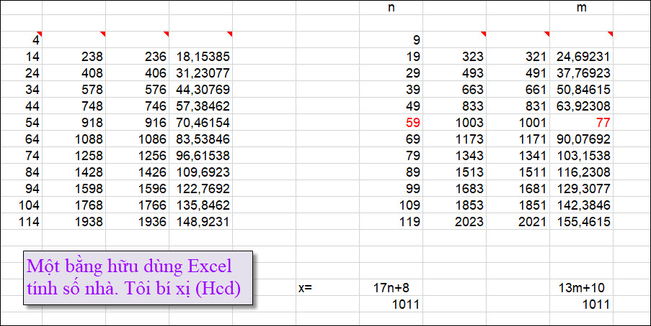
HCD: Cám ơn anh Năng đã gởi cách tính bằng Microsoft Excel. Tôi attached cái Microsoft Excel của anh Năng theo email nầy.
Bên trên là hình chụp lại trang Excel.

----------------
Lời giải của anh Vũ Xuân Hoài, người đưa ra câu đố, như sau:
From: Hoai Vu <hoai _@ gm ail.com>
Sent: Wednesday, May 11, 2022 10:00 SA
To: huy017-g <huy017_@ gmail.com>
Subject: Nếu anh Đẳng còn muốn suy nghĩ thêm về bài toán thì xin đừng đọc email này vội
Kính thưa anh Đẳng,
Bài toán thật ra không khó lắm nếu chúng ta nhận ra nguyên tắc như sau. Muốn tìm một con số mà phép chia cho ba cơ số "nguyên tố cùng nhau" có ba số dư nhất định thì ta phải biểu thị con số đó bằng một tổng số tuyến tính (linear combination) của ba "cơ số" (basis numbers) khác. Nói thí dụ, muốn tìm một số (x) chia cho k dư p, chia cho m dư q và chia cho n dư r thì ta biểu thị con số x bằng x = pa + qb + rc, trong đó a, b và c là ba "cơ số" mới mà ta phải tìm. Muốn tìm a, b và c thì ta chỉ cần xét xem a/k, a/m, a/n, b/k, b/m, b/n, c/k, c/m và c/n phải thỏa mãn những điều kiện nào? Từ những điều kiện đó ta có tìm ra được ba cơ số a, b và c.

Nếu ba cơ số {k, m, n} = {5, 13, 17} thì ba cơ số {a, b, c} = {221, 170, 715}. Thay thế những con số dư đã ra trong đầu bài: x = (1 x 221) + (10 x 170) + (8 x 715) = 7641. Con số này lớn hơn 2000, vậy thì bước tới phải làm sao? Ta nhận xét thêm rằng cộng vào hoặc trừ ra khỏi x một bội số chung của ba số {5, 13, 17}, tức là một bội số của 1105, không thay đổi số dư trong ba phép tính chia. Lý do vì bất cứ một bội số nào của 1105 cũng chia đúng cho cả ba số {5, 13, 17}. Do đó, đáp số của bài toán là

7641 - (6 x 1105) = 1011

Số nhà của nàng tiên nữ trên đại lộ XYZ phải là 1011.

Kính anh,

Hoài
HCD: Cám ơn anh Hoài. Đáp số là 1011. Có hai vị đáp trúng là anh Nguyễn Văn Đạt và anh Huỳnh Thiện Năng.

-----------------
Sau đây là một bằng hữu giải bài toán Trâu ăn Cỏ.
Bài toán tóm tắt như sau: “Về bài tính trăm con trâu trăm bó cỏ thì câu vè đó như sau, "Trăm con trâu, trăm bó cỏ, trâu đứng ăn năm, trâu nằm ăn ba, nghé ba con ăn một bó. Có bao nhiêu trâu đứng, trâu nằm và nghé?" Bài này dùng phép tính giả sử làm cũng ra.”
Một bằng hữu giải đáp

From: Dang Pham <pcda g _@ gmail.com>
Sent: Wednesday, May 11, 2022 3:04 CH
To: huy017_@ juno.com
Subject: Re: [quanvenduong] FW: Tien VN ngay xua, cau do va giai dap, Internet Provider gia re
Thưa Thầy,
Giải đáp về 100 bó cỏ cho 3 loại trâu :
11 con trâu đứng 11 con trâu nằm 36 con nghé / 55+33+12 =100 bó
Vì em dở đại số lắm nên chỉ tính nhẫm thôi.
Giả sử em có 1 con trâu đực 1 con trâu cái và 3 con nghé, với 100 bó cỏ thì sau 11 ngày sẽ ăn hết 99 bó cỏ.
suy ra nếu em có 11 con trâu đực và 11 con trâu cái sẽ ăn hết 88 bó 1 ngày, còn lại 12 bó cho 36 con nghé..
Em không hiểu 1 bài toán thì chỉ có một giải đáp đúng nhứt hay nhiều giải đáp.
---------
Chú họa sĩ tí hon
From: thu hoa <thuhoanguyen2001_@ yahoo.com>
Sent: Wednesday, May 11, 2022 5:20 CH
To: Huynh Chieu Dang <huy017_@ juno.com>
Subject: Xin nhờ anh Đẳng

Thưa anh Đẳng,
Tôi thấy tấm hình nầy rất dễ thương và nghệ thuật nên muốn giới thiệu trên trang nhà của tôi, nhưng còn thiếu nhiều chi tiết về phóng sự khi Brendan đến dự lễ ở nhà trường ( mà tôi nhớ là anh Đẳng có quay Video và giới thiệu trên QuanVenDuong), vậy nếu không có chi trở ngại thì nhờ anh Đẳng cho tôi xin để kèm theo tấm ảnh nầy nha.
Rất cám ơn anh Đẳng
TH
HCD: Cám ơn chị.
Tấm tranh đó là của một họa sĩ chuyên nghiệm lão thành, Anh Trần Đình Thục (Họa sĩ của trung tâm băng nhạcThúy Nga Paris) vẽ tặng “tay họa sĩ tí hon” Brendan:
Các bạn rảnh xem thử cái video nầy sẽ thấy ba tác phẩm có hạng của chú nhóc Brendan --> Triển lãm tranh của Học Khu Garden Grove và vị họa sĩ con nít
Tấm tranh mang tên: Brendan Live Your Dream.jpg (<- click)

---------------------Xin lập gởi lại một phần email trước đây….
( trích - >)
Thưa các bạn ở email trước tôi gởi các bạn tấm tranh bên dưới của Họa Sĩ Trần Đình Thục (ký tên trên tranh). Không biết cơ duyên nào mà một vị Họa Sĩ chuyên nghiệp lão thành đã bỏ thời giờ ra vẽ tặng cho ông nội “chàng họa sĩ nhóc con” tấm tranh rất đẹp lại mang nhiều ý nghĩa huyền bí.
Chuyện huyền bí sẽ nó sau khi có dịp, còn chuyện chú nhóc con trong tranh là “chàng họa sĩ tí hon” vẽ tranh “ăn tiền” là chuyện có thật.
Số là học khu Garden Grove có lệ tổ chức triển lãm tranh của các em học sinh Trung Tiểu Học trong học khu. Một học khu có hàng trăm trường Trung Tiểu Học và tổng cộng có khoảng hơn 22.000 học sinh. Brendan 6 tuổi, đang học lớp mẫu giáo, đã vẽ ba tấm tranh, vẽ tại lớp học, cũng như những em học sinh khác của trường.
Tranh vẽ của các em học sinh ở mỗi trường được tuyển chọn và đưa về Học Khu Garden Grove. Ở đây những vị họa sĩ và nhiếp ảnh gia được mời làm giám khảo tuyển chọn tranh lại để đóng khung treo lên chưng bày. Nguyên cả học khu số tranh quá lớn, chỉ đủ chỗ chưng bày chừng mấy trăm tấm (không nhớ, xin xem video).
Trường Brendan có học sinh từ mẫu giáo tới lớp 9 (đệ tứ) cả trường chỉ được Ban Giám Khảo chọn 8 tấm tranh để chưng bày. Bất ngờ là tranh của Brendan được chọn cả ba tấm. Cả trường có gần ngàn học sinh chỉ có 8 tấm tranh được chọn, thế mà Brendan một mình được chọn 3 tấm.
Nhưng nếu chỉ có vậy thì đâu có gì đáng nói. Một chuyện bất ngờ là trong số những người đến xem tranh có một công ty xây dựng, họ xem tranh xong lại tỏ ý muốn muốn mướn cả 3 tấm tranh của Brendan mang về treo tại văn phòng của công ty. Mướn và trả tiền hẳn hòi, ngay như họ mượn chắc cha mẹ Brendan cũng vui lắm rồi, nói chi là mướn và trả tiền. Dĩ nhiên là nhận lời ngay. Nhưng chưa lạ đâu…
Chuyện lạ là anh Thục không biết Brendan đã vẽ tranh “ăn tiền” như ảnh, trùng hợp hay cơ duyên nào đưa đẩy.
Chuyện lạ hơn hết là anh Thục đã biết qua “giấc mơ” (hay là sự thật) kỳ bí của Brendan về ngôi nhà thờ Saint Basil ở Mạc Tư Khoa (Nga)


Hình nhà thờ Saint Basil ở Moscow.
(Brendan đã tự tìm học tiếng Nga đánh máy chữ Nga, nhưng giờ đây bị cha mẹ cấm)


Các bạn tò mò muốn xem tranh của Brendan vẽ xin xem cái video dưới đây.

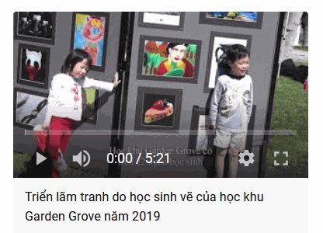
https://youtu.be/hDb7BCz9m-s

Dưới đây là trich lại email hai năm trước về chuyện nầy.
---------------
Video mới quay HCD 18-Mar-2019
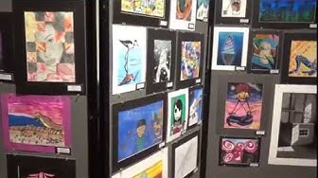
8:38
Triển lãm Nghệ Thuật của học khu Garden Grove: Vinh danh nhiều tài năng gốc Việt (< -- click để xem video)
Trích phóng sự báo Người Việt
Triển lãm Nghệ Thuật của học khu Garden Grove: Vinh danh nhiều tài năng gốc Việt
Tâm An/Người Việt March 17, 2019
GARDEN GROVE, California (NV) – Sáng Thứ Bảy, 16 Tháng Ba, 2019, hàng trăm phụ huynh và các em học sinh có năng khiếu về nghệ thuật, thuộc học khu Garden Grove, đã được vinh danh tại Lễ Phát Thưởng ở Trung Tâm Sinh Hoạt Cộng Đồng Garden Grove. Đồng thời, tác phẩm của các em, được trưng bày tại Phòng Triển lãm Nghệ Thuật County Yard, thuộc Garden Grove’s Village Green Complex, Garden Grove, Nam California. Đây là Triển lãm thường niên lần thứ 41 do học khu Garden Grove đứng ra tổ chức, có sự hỗ trợ của Hội Đồng Thành Phố Garden Grove. ....
From: Ngoan Nguyen [mailto:ph dao2_@ mail.com]
Sent: Monday, March 18, 2019 7:14 PM
To: Huynh Chieu Dang
Subject: Re: [quanvenduong] Nhung tin nen biet ve suc khoe, video moi trien lam nghe thuat hoc khu Garden Grove
Kính anh chị,
Xin chúc mừng anh chị . Cháu nội đích tôn Brendan đã làm hãnh-diện ông bà nội qua 3 tác-phẩm được tuyển-chọn để trưng bày.....Thật không uổng công anh chị đã nuôi dưỡng, uốn nắn cháu từ thuở nhỏ ....
Niềm vui , niềm hạnh-phúc của anh chi. là đây...nó đơn-giản , không cao xạ gi cả phải không thưa anh chị ?
Thân kính,
Ngoan
HCD: Cám ơn chị,
Nhờ có thằng cháu mà tụi tôi đở bịnh, bận vui chơi với nó nên không còn dám bịnh nữa.
Khi được nhà trường mời đi dự triển lãm, tôi ngạc nhiên lắm, cũng chưa hề biết về các cuộc triển lãm tranh của học sinh. Chẳng biết sao tranh của nó được chọn, vì nó cầm cây viết ngay ngắn chừng mấy tháng trước đây thôi.
Cha mẹ nó cũng ngạc nhiên, đâu có ai dạy nó vẽ. Trước đó thì vẽ lên tường, lên nệm, lên ghế. Thấy mấy tháng trước nó cầm viết vẽ bậy lên trên giấy mà thôi, Mọi người thắc mắc không biết thằng vẽ hình gì, ra sao mà được chọn triễn lảm.
Chừng vào xem tôi thấy hình "Paris" của nó dang chưng bày, vậy là thấy vui lắm rồi, ai dè người hướng dẫn viên chỉ cho hai tấm tranh khác của nó nữa, thật quá bất ngờ.
Nó đang học mẫu giáo, trường nó dạy tới lớp 6, mỗi cấp lớp có nhiều lớp, thế mà cả trường chỉ có 8 học sinh có tranh được chọn, mà mình nó được chọn đến 3 tấm. Ban giám khảo là hoạ sĩ và nhiếp ảnh gia có tiếng trong cộng đồng.
Học khu Garden Grove có 48 trường học nói chung, tức là trường từ mẫu giáo tới lớp 6 (Việt Nam mình gọi là tiểu học=elementary) và trường từ lớp 7 tới lớp 12 (mình gọi là Trung Học= High School). Triễn lảm chung.
Nó học mẫu giáo mả qua mặt đàn anh luôn, bất ngờ.
Triển lãm Nghệ Thuật của học khu Garden Grove: Vinh danh nhiều tài năng gốc Việt (< -- click để xem video)
Trích phóng sự báo Người Việt
Triển lãm Nghệ Thuật của học khu Garden Grove: Vinh danh nhiều tài năng gốc Việt
Tâm An/Người Việt March 17, 2019
GARDEN GROVE, California (NV) – Sáng Thứ Bảy, 16 Tháng Ba, 2019, hàng trăm phụ huynh và các em học sinh có năng khiếu về nghệ thuật, thuộc học khu Garden Grove, đã được vinh danh tại Lễ Phát Thưởng ở Trung Tâm Sinh Hoạt Cộng Đồng Garden Grove. Đồng thời, tác phẩm của các em, được trưng bày tại Phòng Triển lãm Nghệ Thuật County Yard, thuộc Garden Grove’s Village Green Complex, Garden Grove, Nam California. Đây là Triển lãm thường niên lần thứ 41 do học khu Garden Grove đứng ra tổ chức, có sự hỗ trợ của Hội Đồng Thành Phố Garden Grove. ....
(< - hết trích)
==============
Thêm một video --> Tuổi Thơ.MP4 31
Brendan học trên TV --> TV Mỹ dạy trẻ con
----------
Thêm một video ngắn, mời các bạn xem cho biết.
5:40
Cosmo Voyage (Vu Tru Lon Co Nao).mpg

